一图读懂：《平谷区促进高端制造业高质量发展若干措施》的解读

来源：区科技和信息化局 发布时间：2025年09月10日 14:41
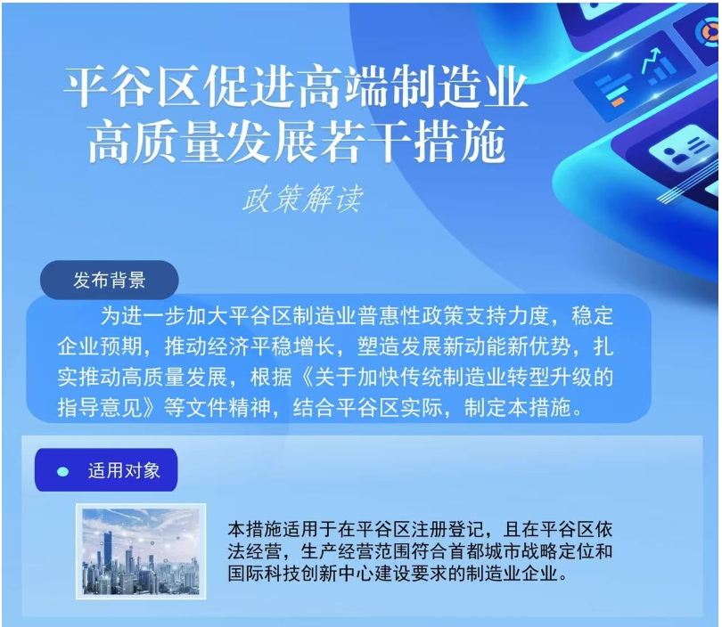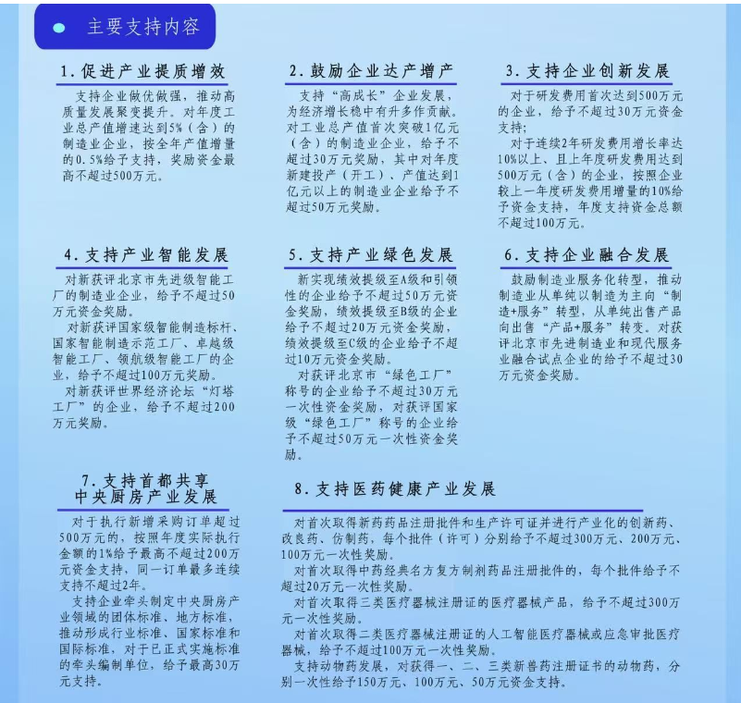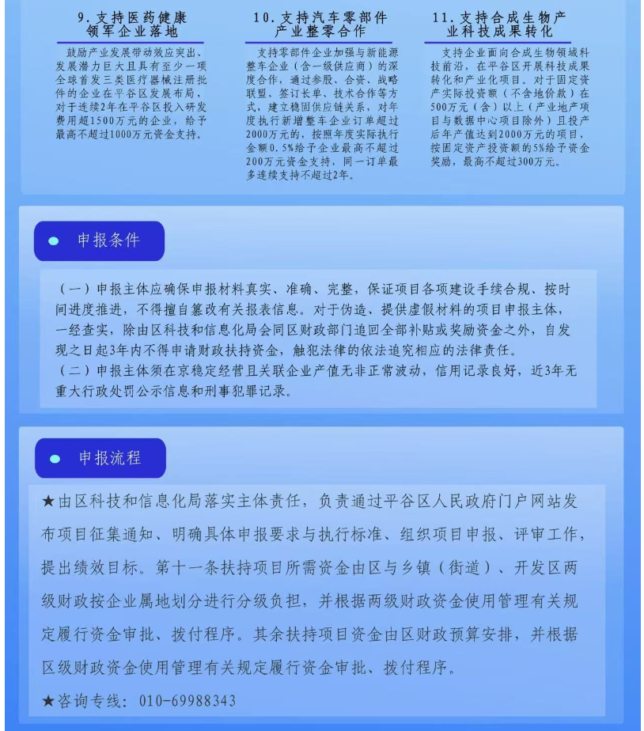
https://www.bjpg.gov.cn/pgqrmzf/zwxx0/zcjd30/616416/1210279/index.html

